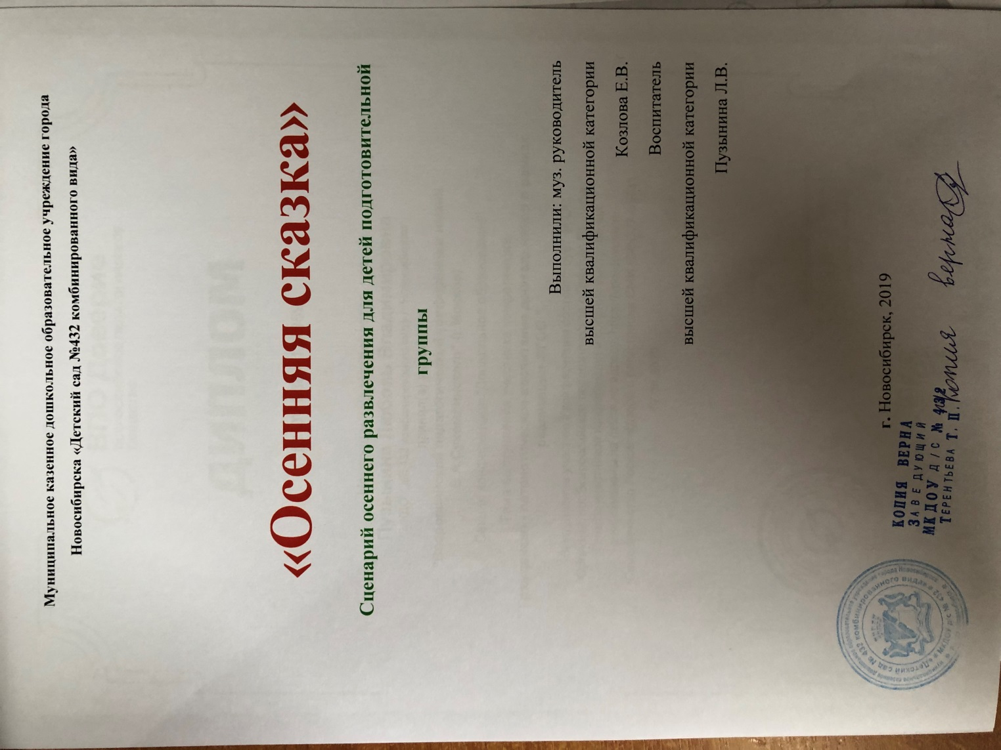

Зал украшен, как осенний лес. Под спокойную музыку в музыкальный зал входят дети вместе с воспитателями, садятся на стульчики. Наряды могут быть либо русские народные, либо с элементами народных костюмов. Из-за кулис выходят двое детей—зазывал.

Дети: 1. Осень, осень золотая, время сбора урожая.

Собирайся, народ, вас много интересного ждёт.

Много песен, много шуток и весёлых прибауток.

2. Сел сверчок в уголок, таракан на шесток,

Сели, посидели, песенки запели,

Услыхали ложки—вытянули ножки,

Услыхали калачи—все попрыгали с печи.

В центр зала между детьми проходит ведущая.

Ведущая: Это присказка, не сказка, а что будет впереди,— приготовься и гляди. Знаете ли вы, ребята, какое сейчас время года? Правильно, осень. Но осень наступила не только в нашем городе, но и в тридевятом царстве и в тридесятом государстве, где живут герои русских народных сказок. Хотите туда попасть? Возьмёмся за волшебную ленточку, и она приведёт нас в тридесятое царство.

Дети, держась за длинную атласную ленту, идут змейкой по залу. В это время включается и выключается свет, работают световые эффекты. С окончанием музыки, весь свет включается, дети останавливаются.

Ведущая: Вот мы и пришли, но нас никто не встречает. Надо песню завести, тогда нас и услышат.

* ***Осенняя песня***

К ним выходит Василиса Прекрасная.

Василиса Прекрасная: Здравствуйте, гости дорогие! Откуда вы пришли в нашу сказочную страну?

Ведущая: Мы пришли из детского сада. Захотелось нам на ваше житьё-бытьё посмотреть.

Василиса: Добро пожаловать, я здесь всю жизнь живу, а зовут меня Василиса Прекрасная. Садитесь, гости дорогие, да послушайте меня. (Дети рассаживаются на стулья.) Расскажу я вам, как поживают сказочные герои, если дети знают русские народные сказки.

Ведущая: Конечно, знают! Ребята, перечислите названия русских народных сказок, которые мы читали. Только не все сразу, по. одному, покажем Василисе Прекрасной, какие мы уже взрослые и воспитанные.

*Дети называют знакомые им русские народные сказки.*

Василиса: Молодцы, много сказок знаете. А теперь расскажу я вам, как мы живём. Богатыри поехали на заставу границу охранять. На границе неспокойно: Змей Горыныч и Кощей Бессмертный бушуют, жить не дают. Царь Горох на огороде урожай собирает, Лисичка-сестричка рыбу ловит и на зиму сушит, Леший и Водяной поспорили, кто больше небылиц знает. Сидят третий день на болоте и небылицы друг другу рассказывают.

Ведущая: Наши дети тоже небылицы знают.

***Небылицы.***

1. Жил-был Ермил, в решете квас цедил,

В кафтан квас сливал, лаптем пашню пахал,

Шилом сено косил, на свинье сено возил.

1. Пошёл медведь к броду—бултых в воду,

Уж он мок, мок, уж он кис, кис.

Вымок, выкис, вылез, высох.

Встал на колоду—бултых в воду!

1. Дело было в январе, первого апреля,

Сухо было во дворе, грязи по колено.

Шёл высокий человек маленького роста.

Он кудрявый без волос, тоненький, как бочка.

Василиса: Молодцы, дети. Отправлю Водяного и Лешего к вам в детский сад, пусть учатся небылицы рассказывать. Что-то я с вами заговорилась, а мне работать надо, урожай собирать.

Ведущая: Наши дети тебе помогут!

*Ведущая надевает на детей шапочки с изображением овощей и фруктов. Дети*

*встают в полукруг.*

Василиса: Вот так чудо-огород! Что здесь только не растёт!

* ***Урожайные частушки.***

1. Мы со скукою не дружим, 2. Все смотрите: очень важный

Нам теперь лопаты нужны. Весь в полоску кабачок.

Мы копаем огород. То ли левый, то ли правый

Каждый песенку поёт. Греет солнышком бочок.

3. А вот в красную рубашку 4. Вот с морковкою петрушка

Нарядился помидор. Под гармонь поют частушки.

«Ах, какой жених красивый!» Хвалят не нахвалятся:

Слышен всюду разговор. «Какие мы красавицы!»

5. Почему же мы стоим, 6. Вот красавица картошка

Слёзы льём все, как один. Утопает вся в цветах.

Нас на грядке встретить рад Кто на грядке появился,

Луковой семьи отряд. Всяк вспотеет весь в трудах.

7. Мы о фруктах не сказали! 8. Вишня, слива на варенье,

Как же жить без них? Едва ли! Груши, яблоки в сироп.

Витамины, сок, компоты, Будет много витаминов!

Много на зиму работы. Кушай, кушай круглый год!

*Те овощи и фрукты, о которых дети поют, выходят в центр круга, где стоит с корзинкой Василиса Прекрасная, она снимает шапочку и кладёт в корзинку.*

Василиса: Ну, теперь мне зима не страшна: у меня овощей и фруктов полная корзинка! Спасибо, ребята!

Василиса: А пословицы, поговорки про осень и приметы осени вы знаете?

***Дети по одному рассказывают знакомые пословицы и поговорки.***

Дети:

* Осень—перемен восемь.
* Ноябрь—ворота зимы.
* Весна красна цветами, а осень пирогами.
* Гром в сентябре—к тёплой осени.
* Птица хохлится к непогоде.

Василиса: Что-то детушки пригорюнились, закручинились. Поиграть вам захотелось? Давайте-ка мы в игры разные поиграем.

***Игры:***

* Эстафета «Посади урожай и собери урожай»
* Игра «Кот в мешке» (определить наощупь овощ или фрукт, не вынимая его из мешка)
* «Собери листочки» играют по три человека: березовый – желтый, кленовый – красный, дубовый – коричневый.

*Игры проводит Василиса, ведущая ей помогает.*

*После окончания игр под музыку и световые эффекты в зал влетает Баба Яга на*

*метле.*

Баба Яга: Русским духом пахнет! Кто в наше царство-государство пожаловал? Это деточки, да какие хорошенькие, упитанные, вкусные!

Василиса: Не обижай детей, они к нам с добром пришли, урожай мне помогли собрать.

Баба Яга: У меня тоже есть огород, я там выращиваю овощи.

Василиса: Давайте-ка, ребята, споём все вместе для бабушки осеннюю песню.

* ***Осенняя песня***

*Для исполнения песни дети становятся полукругом.*

Баба Яга: Вы, дети, со своими песнями меня от важного дела отвлекли: я Василисе Прекрасной письмо принесла.

Василиса: От Ивана Царевича?

Баба Яга: От Кощея Бессмертного!

Василиса (читает): «Василисе Прекрасной от Кощея Бессмертного. Даю тебе, Василиса, три задания и один день срока. Коли задания мои не выполнишь, прилетит Змей Горыныч и заберёт тебя в моё царство, и станешь ты моей женой». Не хочу замуж за Кощея Бессмертного!

Баба Яга: Что тут за задания указаны? Так. Исполнить танец, сыграть на русских народных инструментах в оркестре и раздобыть аленький цветочек. Сейчас соревноваться будем: кто лучше танцует. Я первая начинаю.

*Баба Яга комично танцует под мелодию «Цыганочки», либо «Танго».*

Баба Яга: Всё, хватит с вас! Я бабулька старая, танцую хорошо, красиво, а вы, детки-малолетки, так не умеете!

Ведущая: Так точно не умеем. А как умеем-сейчас продемонстрируем!

* ***Парный танец***

Баба Яга: Первое задание выполнили. Теперь второе задание — сыграть в оркестре.

Ведущая: Наши дети это тоже умеют.

* ***Оркестровый номер.***

Баба Яга: Ну, и дети, два сложных задания выполнили! Зато аленький цветочек вам не добыть, я его в своей избушке на курьих ножках спрятала.

Василиса: А мы сейчас позовём избушку: Цып-цып-цып!

*Дети хором повторяют, под музыку входит избушка.*

Василиса: Избушка-избушка, отдай нам аленький цветочек!

Баб Яга: Стоять! Ишь, какие шустрые! Цветочек у старенькой бабушки отымут и с праздника прогонят, а потом ещё Кощей Бессмертный щипаться будет!

Баба Яга: Ну, ещё хоть поиграйте со мной, а то мне неохота домой возвращаться,

Кощей меня со свету сживёт, порадуйте бабульку напоследок...

* ***Игра с Бабой Ягой***

*После игры Василиса подходит к избушке и забирает аленький цветочек, благодарит.*

Баба Яга: Вот ты, Василиса, радуешься, а мне теперь достанется от Кощеюшки-то!

Василиса: Знаешь, Баба Яга, друзей надо уметь выбирать — таких, как у меня: ребята тебя не забоялись, Кощея не забоялись и выручили меня из беды. А ты со своим другом, Кощеем, только пакостишь всем, вот и отдувайся теперь сама!

Баба Яга: Эх, избушка ты моя, подружка, одна ты у меня осталась, пошли домой...

А эта (показывает на Василису), пускай сама себе жениха ищет.

*Баба Яга вместе с избушкой уходят.*

Василиса: Как хорошо, что вы, ребята, справились со всеми заданиями этой вредины. Теперь и повеселиться можно! Громче музыка пускай играет, всех на танец с листьями приглашаем!

* ***Танец с листочками***

Василиса: Славно мы повеселились, очень крепко подружились!

Поплясали, поиграли, все вокруг друзьями стали!

Только мне пора прощаться, в путь обратный собираться!

Чтобы помнили меня, вам дарю подарки я!

*Василиса выносит аленький цветочек, внутри—угощение для детей.*

Ведущая: Праздник закончен, все гости ушли,

Но за окошком — осенние дни.

Будем осенними днями гулять,

Праздник до самой зимы вспоминать!

Возьмёмся за ленточку и пойдем домой из тридевятого царства государства.

**Конец праздника.**